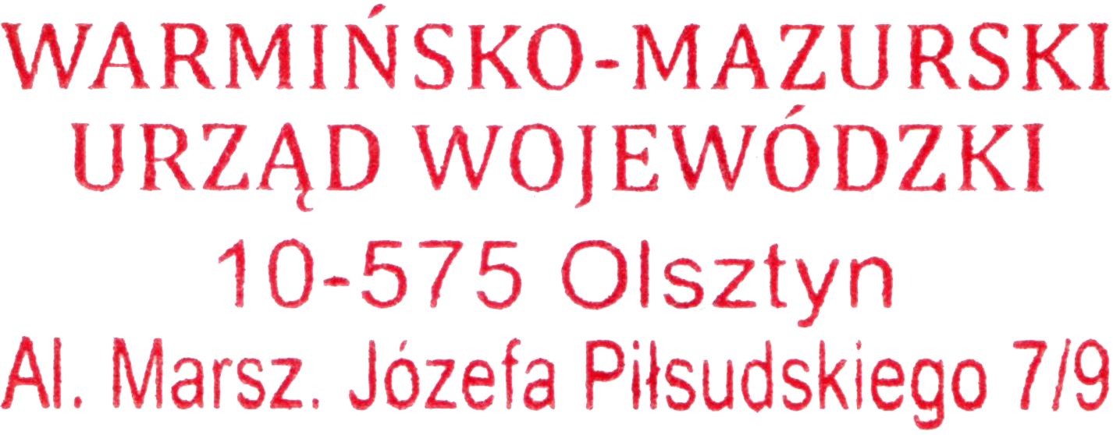
Olsztyn, 16 lipca 2021 r.

WIN-I.746.2.16.2021

OBWIESZCZENIE

Zgodnie z art. 53 ust. 1 ustawy z dnia 27 marca 2003 r. o planowaniu i zagospodarowaniu przestrzennym (Dz. U. z 2021 r., poz. 741) i art. 49 Kodeksu postępowania administracyjnego (Dz. U. z 2021 r., poz. 735),
Wojewoda Warmińsko-Mazurski

zawiadamia, że na wniosek pełnomocników działających z upoważnienia inwestora PKP Polskie Linie Kolejowe S.A. z siedzibą w Warszawie w dniu 16.07.2021 r. została wydana decyzja w sprawie zmiany decyzji nr Osd/33/2015 z dnia 23 lutego 2015 r., znak: IGR-I.746.2.26.2015, zmienionej decyzją z dnia 27 czerwca 2019 r., znak: IGR-I.746.2.11.2019, o ustaleniu lokalizacji inwestycji celu publicznego, polegającej na budowie Obiektu Radiokomunikacyjnego (w skr. OR) ORx353-269072-XXX-01 (11080_L353_Stare Jablonki_010 _A), w skład którego wchodzi: wieża z odgromnikiem o wysokości do 46 m wraz z antenami, kontener technologiczny z urządzeniami, utwardzony teren, ogrodzenie, przyłącze energetyczne, droga dojazdowa, w obszarze linii kolejowej nr 353, Poznań - Skandawa w km ok. 269,072, na działce ewidencyjnej nr 143/12 obręb 34 Stare Jabłonki, gmina Ostróda, powiat ostródzki, stanowiącej teren zamknięty.

Stronom służy prawo wniesienia odwołania do Ministra Rozwoju, Pracy i Technologii za pośrednictwem Wojewody Warmińsko - Mazurskiego w Olsztynie, w terminie 14 dni od dnia podania niniejszego obwieszczenia do publicznej wiadomości.

Decyzja oraz akta sprawy znajdują się w Wydziale Infrastruktury i Nieruchomości Warmińsko-Mazurskiego Urzędu Wojewódzkiego w Olsztynie, Al. Marszałka Józefa Piłsudskiego 7/9 (pok. 326).

Z decyzją można zapoznać się w siedzibie Warmińsko-Mazurskiego Urzędu Wojewódzkiego w Olsztynie, Al. Marsz. J. Piłsudskiego 7/9, 10-575 Olsztyn, w godzinach 8:00 – 15:00 po uprzednim uzgodnieniu terminu wizyty poprzez kontakt mailowy: sekrwin@uw.olsztyn.pl bądź telefoniczny: 89 5232783.

